Gimnastyka
Pogoda nas nie rozpieszcza, zgodnie z przysłowiem: kwiecień plecień, bo przeplata, trochę zimy, trochę lata.
U nas ostatnio raczej zimno i mokro, mamy niewiele okazji, żeby poruszać się na świeżym powietrzu. Przesyłam zatem propozycję kilku prostych ćwiczeń, które można wykonywać siedząc na krzesełku. Te ćwiczenia bardzo pomogą wam prawidłowo oddychać i wzmocnić płuca.
https://youtube.com/watch?v=JFVoJASJQYE&feature=share

Zajęcia kulinarne
Poproście kogoś dorosłego o pomoc i przygotujcie pyszne racuszki z jabłkiem.

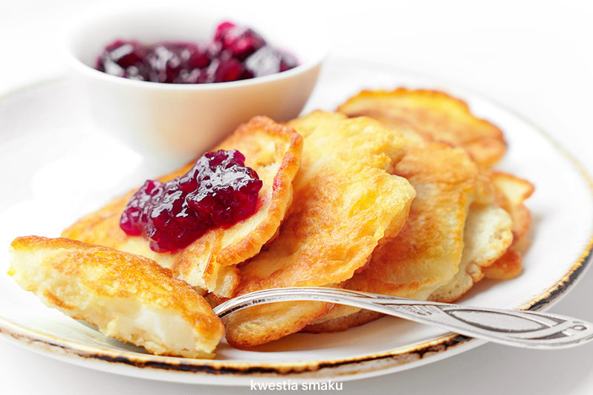

SKŁADNIKI
- 2 jabłka
- 200 ml mleka (niepełna 1 szklanka)
- 1 jajko
- 150 g (1 szklanka) mąki pszennej
- 1 łyżka cukru wanilinowego
- 1 łyżeczka cukru
- 1/2 łyżeczki sody oczyszczonej
- do smażenia: np. masło klarowane, olej kokosowy, inny olej roślinny

PRZYGOTOWANIE
- Mąkę przesiać do miski, dodać cukier wanilinowy, cukier oraz sodę oczyszczoną, wymieszać.
- Dodać mleko i jajko i wymieszać składniki rózgą na jednolitą masę bez grudek.
- Jabłka obrać, pokroić na ćwiartki, usunąć gniazda nasienne, ćwiartki przekroić wzdłuż na pół a później jeszcze na poprzeczne plasterki. Włożyć do ciasta i wymieszać.
- Wykładać po około łyżce ciasta i po 3 plasterki jabłek na 1 placka na rozgrzany tłuszcz na patelni i smażyć przez około 1,5 minuty na złoty kolor. Przewrócić na drugą stronę i powtórzyć smażenie.
- Podawać z cukrem pudrem, dżemem wiśniowym itp.

